Minden napra egy alma

Nagyon népszerű az iskola-alma akció a Hunyadi János Általános Iskolában, jóllehet alig egy hete kapnak a kisdiákok naponta egy almát.
Iskolánk a 2010/11-es tanévben bekapcsolódott az iskolagyümölcs programba.
A program célja: Az általános iskolák 1-4. évfolyamos tanulóival megkedveltesse a gyümölcsök fogyasztását, ezáltal hosszú távon emelje a korosztály gyümölcsfogyasztását, így hozzájáruljon az egészséges táplálkozási szokások kialakulásához, valamint a túlsúlyosság és az elhízás elleni küzdelemhez.
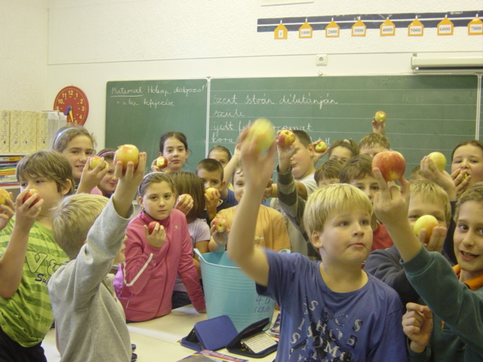
A tanév végéig valamennyi első, második, harmadik és negyedik osztályos tanuló, ha mesebeli szóló-szőlőt nem is, de egy mosolygó almát megehet minden tanítási napon.
A jó minőségű, zamatos gyümölcs csütörtökönként érkezik az iskolába. A pedagógusoknak ugyan jelent némi pluszmunkát a kiosztása, ám ezt nem bánják, hiszen így az egészségesebb táplálkozásra ösztönözhetik a tanítványaikat.
Kaltenecker Antalné
igazgatóhelyettes

